丐帮服务商 商家版本
圈顾客平台创新思维模式
前言：
融合挖顾客丶指尖活平台流程操作，打造出我平台全新式人性化丶流程化丶安全化管理体制。

第一步：注册页面
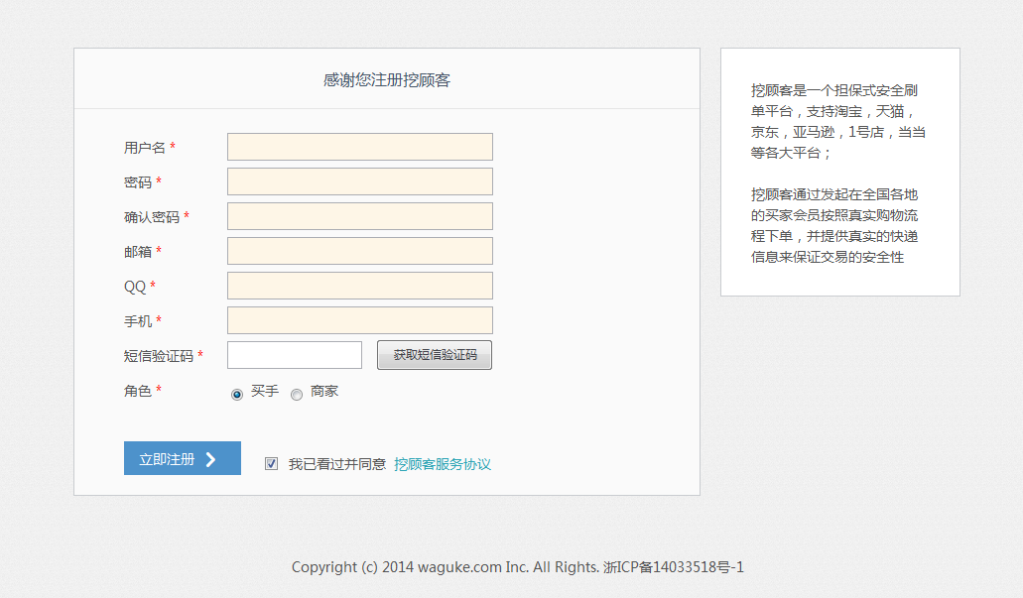

第二步：绑定店铺
（1）选择电商平台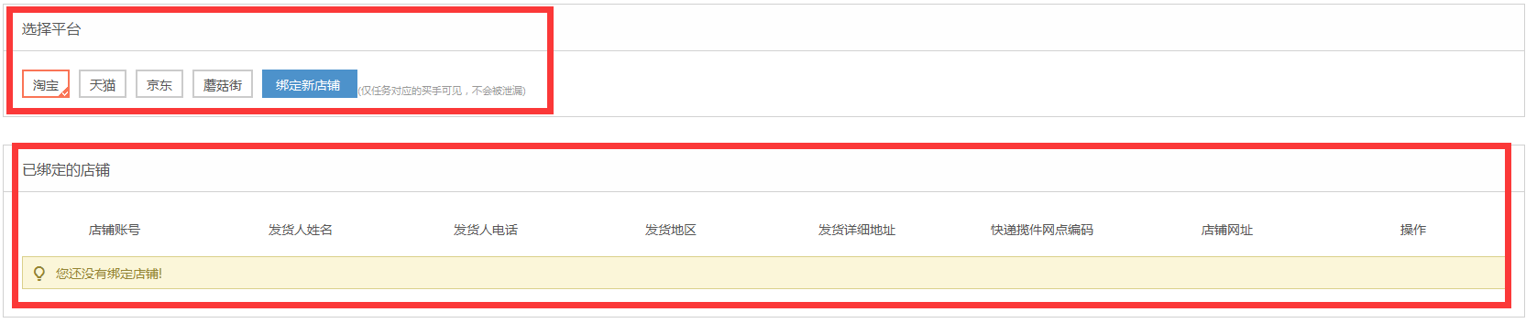

（2）绑定新店铺
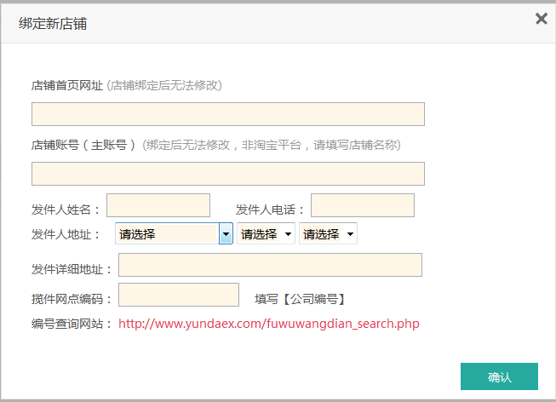
- 后台可以看见信息 并且进行店铺审核 审核通过才可以发布任务，不通过就需要商家再进行修改

第三步：发布任务
总流程：

分解：
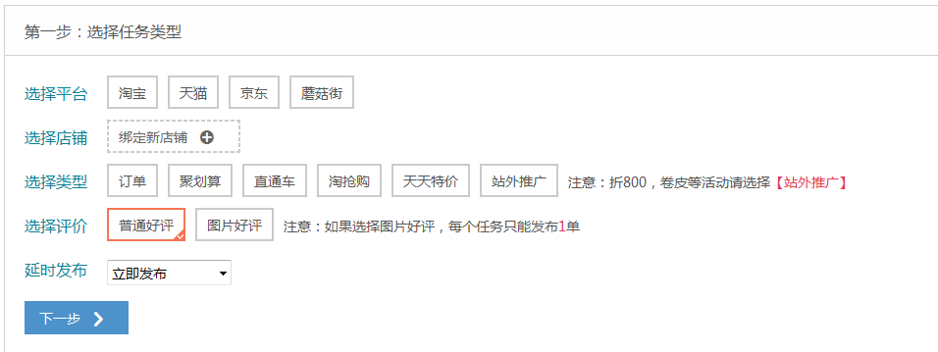

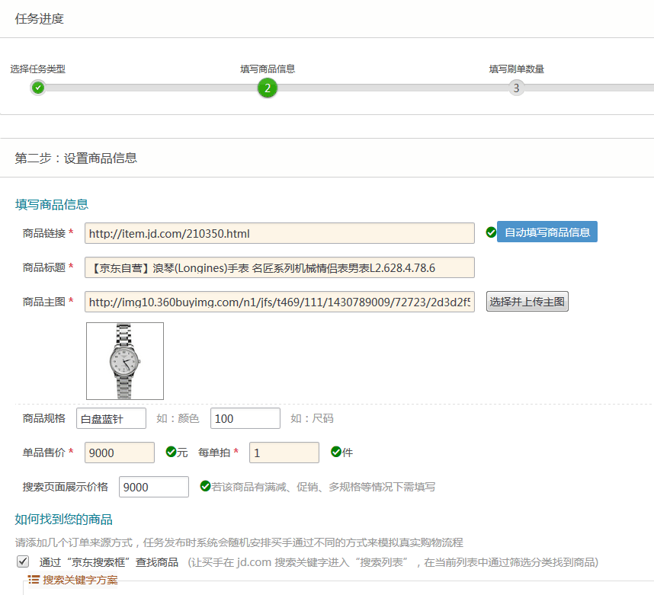

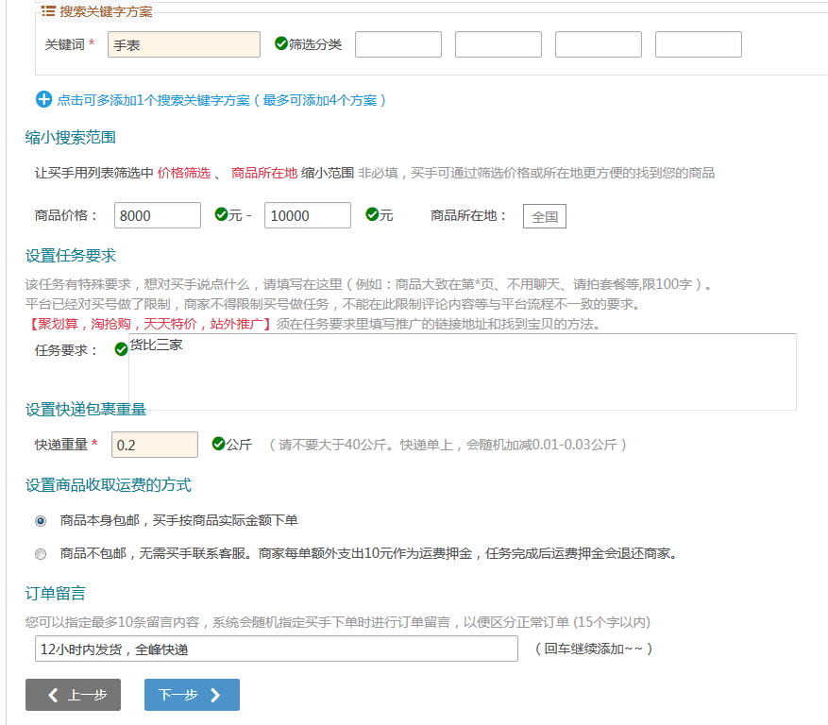
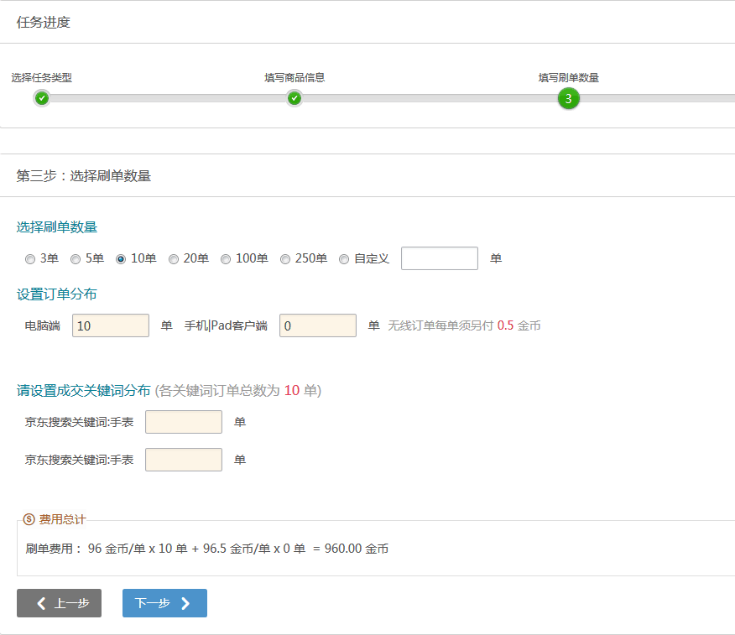
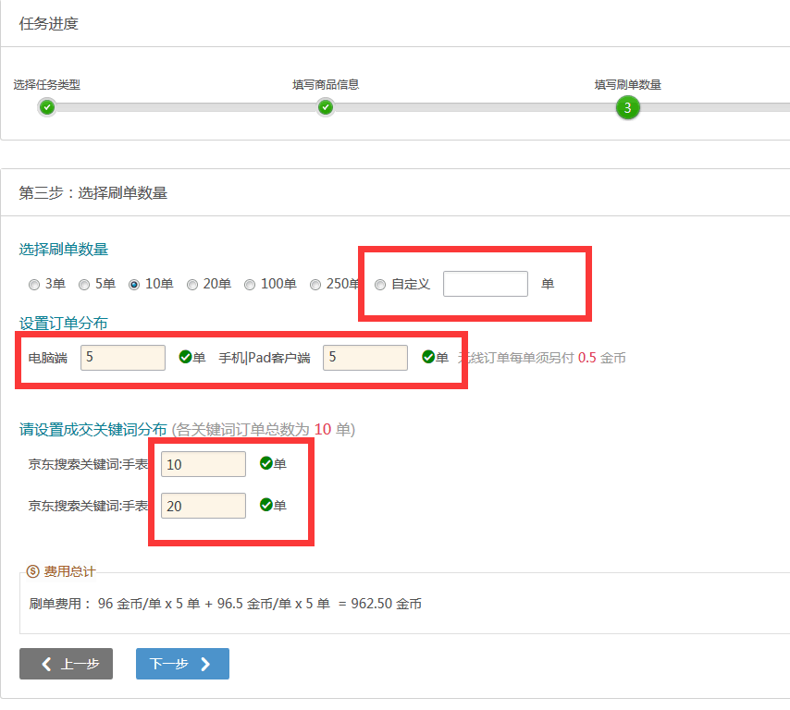

第四步：财务核算 (需要考虑)
- 结算商家货款充值
- 商家佣金结算
- 财务对账单

